EL COS HUMÀ

L’APARELL RESPIRATORI (nivell 3)

ACTIVITATS

- Escriu els noms de les parts que formen l’aparell respiratori:

FOSSES NASALS – BRONQUIS – BRONQUÍOLS – FARINGE – DIAFRAGMA – LARINGE – TRÀQUEA

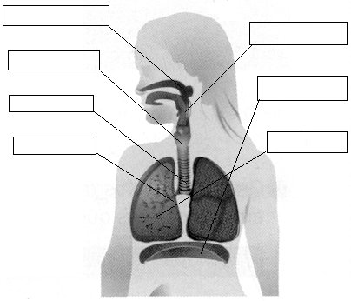

- Quins són els òrgans de la respiració?

Els òrgans de la respiració són _______________________________
_______________________________________________________

3. Ordena els noms de les parts de l’aparell respiratori d’acord amb el recorregut de l’aire que entra al cos fins que arriba als pulmons:

bronquis |  | fosses nasals |  | alvèols
tràquea | faringe |  | laringe |  | bronquíols

a) | ___________________________
b) | ___________________________
c) | ___________________________
d) | ___________________________
e) | ___________________________
f) | ___________________________
g) | ___________________________

4. Quins són els moviments respiratoris que fem en respirar?

______________________________________________________________________________________________________________

5. Contesta vertader (V) o fals (F):
Les vies respiratòries comuniquen els pulmons amb l’exterior
Als pulmons es produeix la circulació de la sang
Els bronquis són al final de la tràquea
El pulmó dret té dos lòbuls i l’esquerre dos

6. Torna a escriure les frases de l’exercici anterior de forma correcta:
- ___________________________________________________
- ___________________________________________________
- ___________________________________________________
- ___________________________________________________

7. Completa les frases:
Quan l’aire entra als pulmons, eixamplem __________________ i es diu ____________________.
Quan l’aire surt a l’exterior, _________________ s’encongeixen i es diu ____________________.

8. Què és el diafragma?
El diafragma _____________________________________________
9. Relaciona amb fletxes:
FOSSES NASALS |  | Hi ha les cordes vocals
FARINGE |  | Últimes ramificacions dels bronquis
LARINGE |  | S’hi escalfa i s’humiteja l’aire
TRÀQUEA |  | Hi passa l’aire que respirem i els aliments
BRONQUIS |  | Tubs en què es divideix la tràquea
BRONQUÍOLS |  | Conducte situat davant de l’esòfag

10. Completa les caselles amb les paraules de l’aparell respiratori.

 | 1 | A
2 | F
 |  | 3 | B |  |  |  |  |  |  | S
4 | P |  |  |  |  | S
 |  |  |  |  |  | T | 5
6 | L
 |  |  | 7 | F

11. Busca 8 paraules que formen part de l’aparell respiratori:
F | O | S | S | E | S | N | A | S | A | L | S | E
O | G | I | F | L | O | R | T | H | O | L | A | R
P | S | U | E | L | F | A | R | I | N | G | E | E
O | L | Q | R | B | U | C | A | O | B | R | U | S
L | O | N | I | L | C | A | Q | U | E | B | R | O
M | I | O | N | L | A | P | U | L | M | O | N | S
O | V | R | G | I | N | I | E | S | B | C | O | S
N | L | B | E | T | H | I | A | L | B | A | R | O
S | A | L | V | E | O | L | S | U | E | S | O | S
H | O | L | A | R | I | N | G | E | N | T | S | I

12. Escriu les 8 paraules de l’exercici anterior:

_______________________ | _______________________
_______________________ | _______________________
_______________________ | _______________________
_______________________ | _______________________

